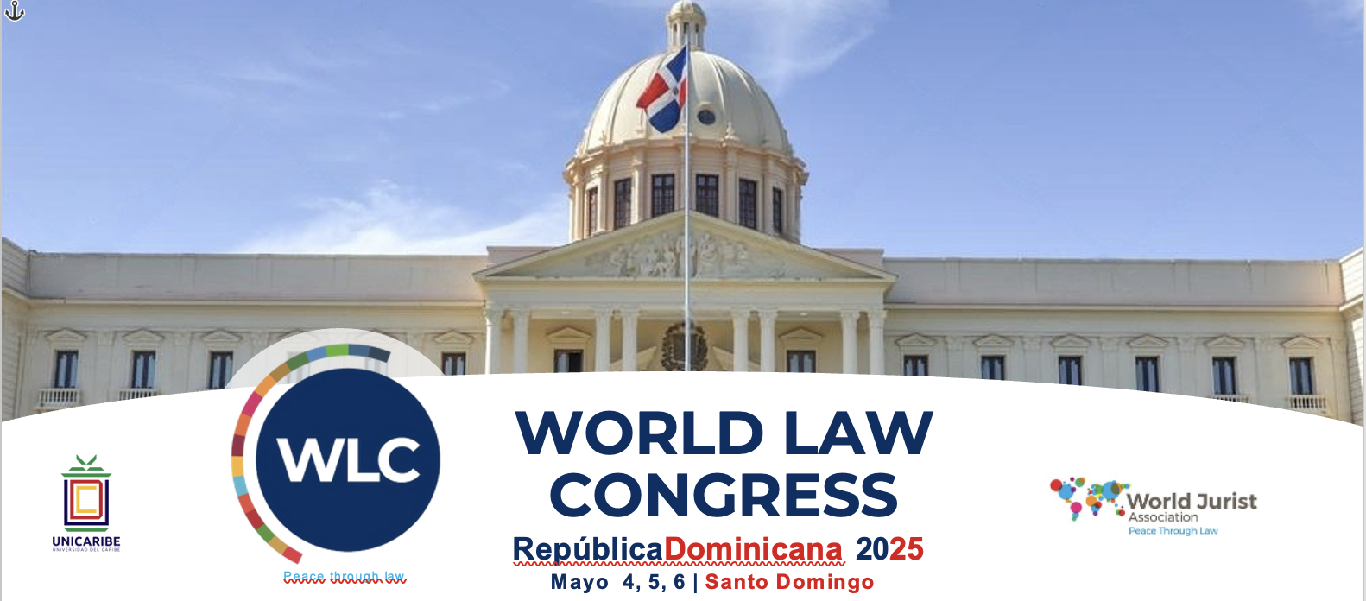

**NOTA DE PRENSA**

**S.M. el Rey Felipe VI de España y el presidente de República Dominicana clausuran la 29 edición del World Law Congress que ha reconocido a la jueza Sonia Sotomayor**

La jueza asociada de la Corte Suprema de Estados Unidos, Sonia Sotomayor, ha recibido el premio World Peace & Liberty Award, que otorga la World Jurist Association (WJA). Un galardón que reconoce su impecable labor judicial y sus esfuerzos por respetar y aplicar la ley incluso en circunstancias desafiantes. David E. Kovel, consejero general de la the World Jurist Association ha leído el acta de concesión que recoge los méritos de la jueza Sotomayor para la obtención de este premio y cuya trayectoria se ve reflejada en los valores de la WJA: “Por ser una activa creyente de que el Estado de Derecho se construye siguiendo el camino legal para obtener el reconocimiento jurídico, que a su vez conduce a un progreso social significativo y duradero. Por su sólida confianza en el proceso judicial como mecanismo esencial a través del cual se protegen los derechos y se alcanza la justicia, por demostrar con sus acciones que el compromiso con el Estado de Derecho no es una mera obligación profesional, sino una contribución crítica a la preservación de los valores democráticos; y por inspirar a otros a defender el Estado de Derecho de acuerdo con el lema de la WJA: La paz a través del Derecho”.

La galardonada ha mostrado su emoción y el tremendo placer que supone compartir este día tan especial en su vida, agradeciendo el honor que representa este reconocimiento. Sotomayor ha destacado que tiene una profesión fundamental y honorable porque todos somos el Estado de Derecho y la ley afecta a todas las relaciones entre las personas. Para Javier Cremades, presidente de la WJA, “la primera magistrada hispana del Tribunal Supremo de Estados Unidos corona una vida dedicada al derecho y a la libertad de todas las personas, representando a tantas generaciones de hispanos que han luchado por alcanzar sus metas”.

SM el Rey Felipe VI de España ha destacado “su compromiso cívico, enraizado en su propia biografía, en su condición de mujer, en una infancia y juventud en la que le enseñaron a luchar, en esa raíz puertorriqueña y esa lengua compartida de la que tan orgullosa se siente”. Y ha señalado que es un “admirable ejemplo de coherencia y capacidad de superación. Su voz y su criterio suenan con claridad en Europa y en todo el mundo hispanohablante, así como en otras muchas latitudes donde se la escucha y respeta”.

La laudatio a Sonia Sotomayor la han pronunciado Stephan Harbarth, presidente del Tribunal Constitucional Federal de Alemania, quien ha reconocido que la jueza Sotomayor “es un modelo a seguir”; y Anthony Kennedy, juez senior de la Corte Suprema de Estados Unidos, que ha felicitado a Sonia Sotomayor por este reconocimiento y agradecido su labor: “sigue inspirándonos a todos para preservar y proteger el Estado de Derecho y poder adoptarlo en todas las naciones del mundo”.

En su intervención, SM el Rey Felipe VI de España, ha hecho una reivindicación, alta, clara y poderosa del Estado de Derecho, destacando que la defensa del imperio de la ley es la única alternativa al imperio de la fuerza. “Se habla de fragmentación, de conflictos y de polarización; y el derecho en todas sus variedades puede ser una víctima colateral de esas tendencias, pero también un anclaje a nuestros valores y principios fundamentales que deben ser universales”. Y ha recordado que “ningún modelo puede ser más sólido que aquel que respeta los derechos fundamentales”.

En este acto, además, ha estado presente Luis Abinader, presidente de República Dominicana, quien ha destacado que el World Law Congress República Dominicana 2025 “ha sido un encuentro que ha convertido al país en la capital planetaria del Estado de Derecho con la celebración de jornadas intensas y fecundas en las que se ha propuesto, se ha debatido y se ha afirmado un principio vital, que es que el derecho no es una reliquia del pasado, sino una fuerza que debe modelar el futuro”. Se han debatido desde una mirada jurídica los desafíos y retos que son salvaguardar la seguridad jurídica y garantizar el respeto a los derechos humanos. Ha destacado, además, la energía, el talento y la responsabilidad con la que han participado los jóvenes que tienen el compromiso de escribir los próximos capítulos de esta obra humana que es el Estado de Derecho.

Alrededor de 1600 jóvenes dominicanos han participado en este congreso que, por primera vez, se ha dirigido a las nuevas generaciones que, tal y como ha ensalzado Javier Cremades, presidente de la World Jurist Association, “deben tomar la antorcha de la vieja idea del imperio de la ley”.

Esta edición del World Law Congress ha reunido a cerca de 4500 personas, entre los que destacan más de 300 juristas de 70 países reunidos para fortalecer el Estado de Derecho. “Estas verdaderas olimpiadas del derecho se han convertido en uno de los pocos foros donde la sociedad civil puede conversar para avanzar juntos” -reconocía Javier Cremades- “Se ha debatido sobre los retos, desafíos y oportunidades del Estado de Derecho, habiendo identificado dos amenazas principales: la dificultad de acceso a la verdad y los ataques al poder judicial, no solo en regímenes autocráticos, sino en democracias consolidades. Para mantener el Estado de Derecho no bastan leyes e instituciones, se necesita que los ciudadanos lo comprendan y lo hagan suyo”.

De República Dominicana, Javier Cremades ha asegurado que es una “democracia joven, pero entusiasta de la que todos podemos aprender” y ante todos los presentes, el presidente de la República Dominicana, Luis Abinader, y el expresidente Leonel Fernández, se han fundido en un abrazo que escenifica que es el país con el nivel más bajo de polarización de las democracias occidentales, tal y como recordaba Cremades. Y a ellos les ha pedido posteriormente que sigan formando a las nuevas generaciones para que mantengan la concordia y el pluralismo.

Durante la mañana de hoy ha quedado inaugurado el monumento Flame a la paz y la libertad que representa el premio Rainer Arnold Award. Una iniciativa que parte de la WJA y la World Law Foundation para reconocer la excelencia en la investigación constitucional dentro del ámbito jurídico y que en esta primera edición se ha concedido a la Universidad de Georgetown en reconocimiento a sus contribuciones mundiales al Estado de Derecho. Creada por el artista Carlos Albert, esta figura, que simboliza la espiritualidad y la esperanza, presenta dos arcos de acero que se elevan hacia arriba como alas, haciéndose eco del propio premio, contrastando con el horizonte marino y evocando los valores universales de paz y libertad que defiende el World Law Congress. El monumento se ubica a lo largo del Malecón del Parque 30 de Mayo, en la ciudad de Santo Domingo.

Por este motivo, se ha entregado la medalla de honor de la World Jurist Association a William M. Treanor, vicepresidente ejecutivo de la Universidad de Georgetown y Decano del Georgetown University Law Center.

El cantante y compositor Carlos Vives ha sido el encargado de cerrar el congreso interpretando el tema inédito “Una canción en español”, creada expresamente para esta ocasión.

**World Law Congress 2027**

Durante la ceremonia de clausura, la presidenta del Tribunal Constitucional de Albania, Holta Zaçaj, ha anunciado que la próxima edición del World Law Congress será en Albania en el año 2027. Y el primer ministro del país, Edi Rama, ha mostrado su orgullo y profundo sentido de responsabilidad por albergar en Tirana la próxima edición del World Law Congress: “No es una simple invitación a una ciudad, es una invitación a la historia. Una historia de transformación y renacimiento democrático, de una pequeña nación que eligió el largo y difícil camino de la justicia en lugar de los tentadores atajos del compromiso. Ser sede del World Law Congress no es solo un motivo de orgullo para nosotros, sino una señal al mundo de que ninguna nación es demasiado pequeña, demasiado olvidada o demasiado vulnerable para convertirse en una fuerza impulsora del progreso jurídico y los valores democráticos”. Y ha sentenciado que “Tirana se convertirá en un punto de encuentro entre el pensamiento jurídico, la voluntad democrática y la conciencia global”.

**World Jurist Association**

La World Jurist Association se fundó en 1963 en los Estados Unidos con la misión de conseguir un mundo gobernado por la ley y no por la fuerza. Es una Organización No Gubernamental, con estatus consultivo especial ante las Naciones Unidas, presente en 85 países. Fruto de esta entidad surge la World Law Foundation, como resultado de la Declaración de Madrid de 2019 proclamada durante el World Law Congress, con el objetivo de reforzar la labor de promoción del Estado de Derecho como garante de la libertad.